Autorização Para Atividade Externa
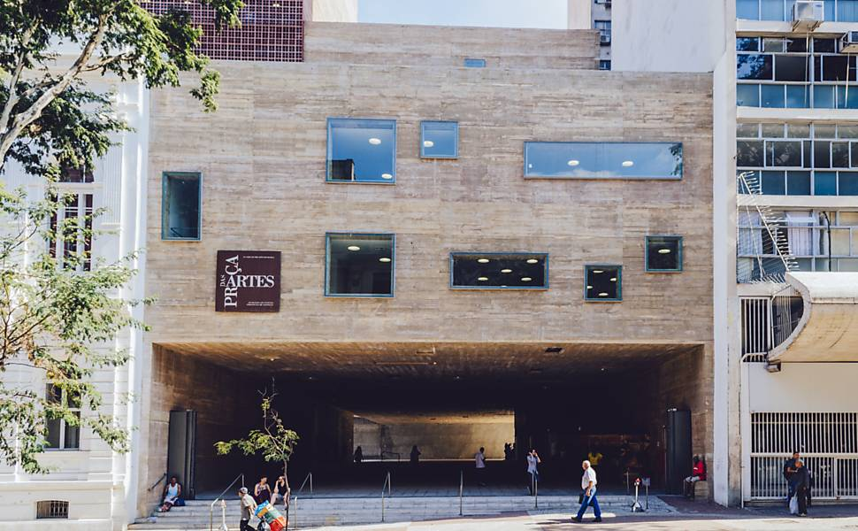

NURAP – CCI CENTRO
Dia: 24/07/2019 - QUARTA
Eu, _________________________________________________________________ portador do RG _________________________________________________ _____ responsável legal do jovem ___________________________________________, portador do RG ____________ __, autorizo o mesmo a participar da atividade externa e complementar dirigida pelos monitores da instituição.

Assinatura responsável:__________________________________________________.

Evento – LEI DE COTAS – PRAÇA DAS ARTES
HORÁRIO: 13H00

O EVENTO iniciará Às 10h
USE ROUPAS ADEQUADAS – PARA NÃO TER PROBLEMAS, EVITE VESTIDOS, SAIAS, BLUSINHAS DE ALCINHA, REGATAS, SANDÁLIAS, RASTEIRINHAS, SHORTS, CAMISAS DE TIME (FUTEBOL NACIONAL, INTERNACIONAL, BASQUETE E OUTROS ESPORTES), CAMISA DE ESCOLA DE SAMBA OU BANDAS DE MÚSICA. DURANTE A ATIVIDADE É PROIBIDO O USO DE BONÉS, TOUCAS, GORROS E CHAPÉUS.
As mesmas normas de convivência da Simultaneidade serão cobradas durante a atividade.

ENDEREÇO: Avenida São João, 281 – Centro – PRAÇA DAS ARTES
